1.Сравни предметы по количеству. Поставь нужный знак сравнения > ,<, = | 1.Сравни предметы по количеству. Поставь нужный знак сравнения > ,<, =
2.Реши задачу  На верхней полке в магазине 9 ваз и 4 кувшина. На сколько кувшинов меньше, чем ваз на полке?  Обведи верный ответ  А) на 6 кувшинов Б)на 5 кувшинов  В)на 13 кувшинов Г)на 4 кувшина | 2.Реши задачу  На верхней полке в магазине 9 ваз и 4 кувшина. На сколько кувшинов меньше, чем ваз на полке?  Обведи верный ответ  А) на 6 кувшинов Б)на 5 кувшинов  В)на 13 кувшинов Г)на 4 кувшина
3.Дарина сделала аппликацию из геометрически фигур. У нее получился вот такой петушок.  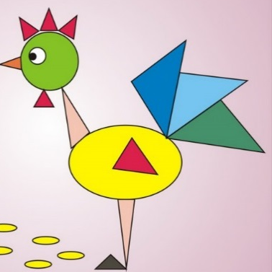  Из каких геометрически фигур состоит петушок?  А)из овалов и треугольников  Б)из кругов и треугольников  В)из четырехугольников и кругов  Г) из кругов, овалов и треугольников | 3.Дарина сделала аппликацию из геометрически фигур. У нее получился вот такой петушок.  Из каких геометрически фигур состоит петушок?  А)из овалов и треугольников  Б)из кругов и треугольников  В)из четырехугольников и кругов  Г) из кругов, овалов и треугольников
4.На тарелке лежали яблоки и сливы. В таблице указано, сколько каки фруктов взяли ребята.  Дети Фрукты  яблоки сливы  Марина 2 3  Коля 5 1  Женя 3 4  Ответь на вопросы:  1.Сколько яблок взяла Марина?  Обведи в кружок номер правильного ответа  А) 2 б)3 в) 5  2.Кто больше всего взял слив?  Обведи в кружок номер правильного ответа  А)Марина б)Коля в)Женя  3.Сколько всего слив взяли вместе Марина и Женя?  Запиши ответ.  Ответ: _____ слив. | 4.На тарелке лежали яблоки и сливы. В таблице указано, сколько каки фруктов взяли ребята.  Дети Фрукты  яблоки сливы  Марина 2 3  Коля 5 1  Женя 3 4  Ответь на вопросы:  1.Сколько яблок взяла Марина?  Обведи в кружок номер правильного ответа  А) 2 б)3 в) 5  2.Кто больше всего взял слив?  Обведи в кружок номер правильного ответа  А)Марина б)Коля в)Женя  3.Сколько всего слив взяли вместе Марина и Женя?  Запиши ответ.  Ответ: _____ слив.
5. Петя сложил несколько одинаковых чисел и получил в ответе число 6. Что это за числа? Приведи два примера.  Решение 1:__________________________  Решение2: _____________________________ | 5. Петя сложил несколько одинаковых чисел и получил в ответе число 6. Что это за числа? Приведи два примера.  Решение 1:__________________________  Решение2: _____________________________
6.Рассмотри рисунок. Олег нарисовал круги и треугольники. На сколько меньше кругов, чем треугольников? Запиши ответ.  Ответ: ______________________________ | 6.Рассмотри рисунок. Олег нарисовал круги и треугольники. На сколько меньше кругов, чем треугольников? Запиши ответ.  Ответ: ______________________________

